Séminaire CALEM : Civilisation, Arts et Lettres dans l’Europe Moderne XVe-XVIIe
Norme - Création – Transgression
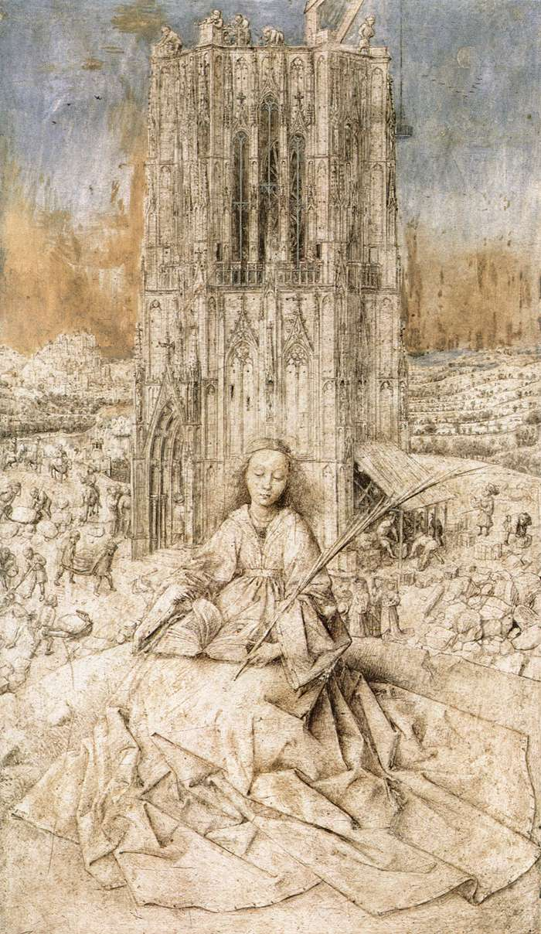

Le séminaire CALEM, de Rennes 2, rattaché au Centre d’Etudes des Littératures Anciennes et Modernes (CELAM) a pour objet d’analyser à travers les problématiques de la norme, la création et la transgression, les relations sociales, artistiques, diplomatiques, politiques et religieuses dans les différents états naissants de l’Europe moderne : les Couronnes de Castille et d’Aragon, la France, l’Italie, l’Angleterre et les provinces de l’Empire entre les XVe et XVIIIe siècles. Ce sujet de recherche intitulé Civilisation, Arts, Lettres dans l’Europe Moderne (CALEM) s’ancrera autour des axes « norme, création et transgression », qui répondent à cet état de l’Europe, qui d’une part, s’institutionnalise avec la construction d’Etats dits modernes, et d’autre part, donne naissance à des foyers de dissidence qui entrent en conflit avec les institutions et leurs représentants, et transgressent les modèles religieux, politiques, sociaux, littéraires et artistiques établis.
Si l´historiographie de ces dernières années s´est penchée sur le thème de l´exclusion (A. Redondo, M. Foucault), des marginaux (B. Vincent), des bandits (J.C. Esdaile) ou des pauvres, (R. Carrasco, A. Vauchez) dans un pays spécifique de l’Europe moderne, peu d´études se sont intéressées aux notions de norme et de transgression en confrontant les influences réciproques des Etats et leurs relations complexes d’interactions et de conflits à cette époque charnière entre l’Ancien Régime et la modernité. Les travaux des historiens des années 70 et 80 se sont en effet centrés sur l´existence d´une frontière entre création et transgression, orthodoxie et hétérodoxie, en évoquant très souvent une claire dichotomie entre l´orthodoxie religieuse et la marginalité, dans des travaux sur la mystique, le corps ou l´écriture (M. De Certeau, A. Hamilton, E. Perry, S. Ozment). Il s’agira au contraire dans l’optique du séminaire de repenser et de renouveler les problématiques de normes et de transgression en élargissant d’une part l’aire géographique et en posant d’autre part le problème d’une porosité entre la norme et la transgression, l’orthodoxie et l’hétérodoxie, le modèle canonique et sa rupture. Ce séminaire sera donc l´occasion d´approfondir et de prolonger ces discours sur l’existence et les enjeux d’une frontière parfois ténue entre norme et transgression à la lumière d´une approche interdisciplinaire au sein et entre les différents Etats de l’Europe moderne.
Séminaire CALEM : Civilisation, Arts et Lettres dans l’Europe Moderne XVe-XVIIe
Norme - Création – Transgression
Les séances auront lieu en salle P. 510, à 14h30, bâtiment de la Présidence de Rennes 2, Campus Villejean, place du recteur H. Le Moal 35043 Rennes, aux dates suivantes :
Séminaire du 31 mars au 28 juin 2010
Programme :
mercredi 31 mars 2010
« Norme et transgression dans les institutions corporatistes et marchandes en Europe au XVIIe siècle »
Membre junior : André Catrou (Cerhio, Ubs) Intervenant : Jochen Hoock, (Paris VII, Denis Diderot).
.....................................................................................................................................................................
lundi 12 avril 2010
« Une norme incomprise dans l’Espagne des XVIe – XVIIe siècles : la validité des baptêmes forcés chez les morisques et musulmans » Membre junior : Laurey Braguier (Celam, Uhb) Intervenant : Isabelle Poutrin, (UPEC)
.....................................................................................................................................................................
vendredi 4 juin 2010
« Création et subversion, influence, écriture et réécriture dans les arts poétiques humanistes (Espagne, France, Italie) » Membre junior : Bénédicte Couadou (Celam, Uhb) Intervenant : Emmanuel Buron, (Rennes 2)
.....................................................................................................................................................................
mardi 15 juin 2010
Journéee d’étude « norme et philosophie », 10h00-17h00 « Approches philosophiques de la norme et de la transgression chez Descartes et Spinoza » Membres junior : Anthony Manicki (Epaer, ENS Lyon), Jean-Pierre Grima Morales (ENS Lyon), Intervenant : Denis Kermen, Professeur Classes Préparatoires (Châteaubriand).
..................................................................................................................................................................
lundi 28 juin 2010
« Jeux et enjeux du favori dans les monarchies européennes, l’affranchissement de la norme », Membre junior : Elise Monjarret (Celam, Uhb) Intervenant : Heloïse Hermant, (Nice, Sophia Antipolis).

Responsable : Laurey Braguier Gouverneur
Université Rennes 2, CELAM
Contact : laurey.braguier@uhb.fr

Pour des informations complémentaires, consultez le site internet de l’équipe junior :
http://www.sites.univ-rennes2.fr/celam/calem/



